перенос данных изменив в строке с "+" значением месяц периода предоставления вычета на июль 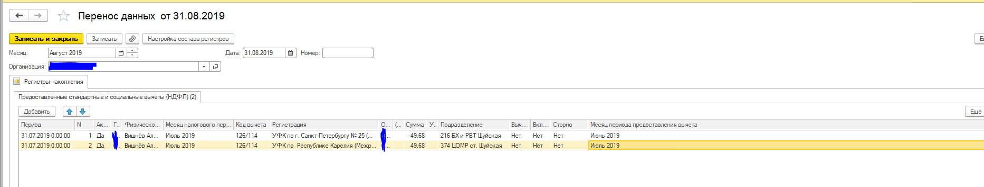

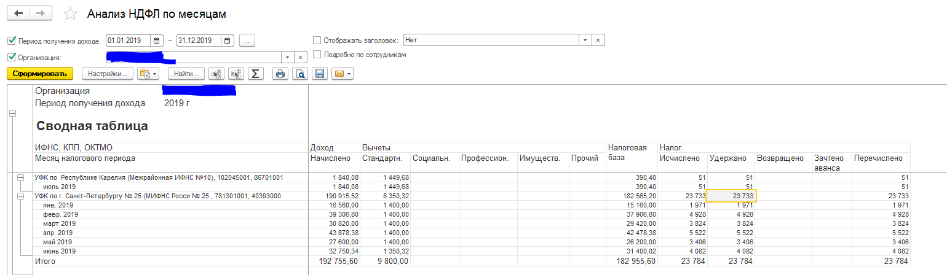

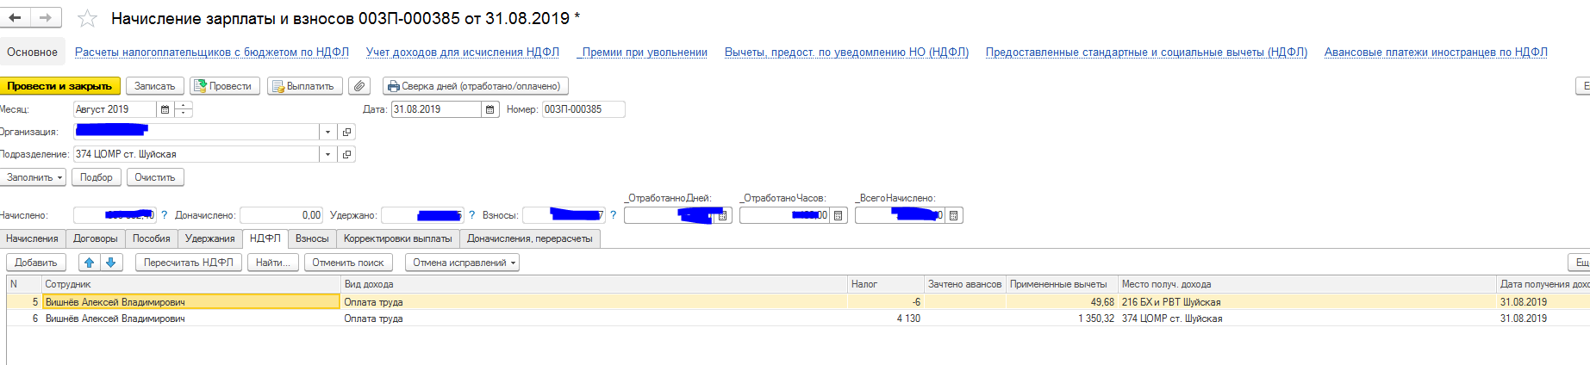

перенос данных изменив в строке с "+" значением месяц периода предоставления вычета на июнь
